МІНІСТЕРСТВО ОСВІТИ І НАУКИ УКРАЇНИ НАЦІОНАЛЬНИЙ УНІВЕРСИТЕТ «ЛЬВІВСЬКА ПОЛІТЕХНІКА»

# 

Звіт до практичної роботи №1

«**Збір даних з сенсорів та відправка на сервер**»

з дисципліни:

«Інтернет речей»

на тему **«Автоматична поїлка для кота»**

Виконав: асп.гр. КІа -11 Цюник Б.С.

Прийняв: к.т.н., доцент,

Морозов Ю.В.

Львів – 2024

### Вибір доменної області

Для виконання практичних робіт було вибрано тему: Автоматична поїлка для кота. Відповідно до даної тематики пропонується побудувати систему моніторингу, яка забезпечує збір, обробку та візуалізацію даних.

### Вибір сенсорів

Для виконання практичних робіт були обрані наступні сенсори:

* сенсор рівня води hw038.
* Сервомотор sg90.

### Апаратна частина системи збору інформації з сенсорів

Для збору даних з сенсорів було обрано плату для прототипування Raspberry Pi Pico W, яка оснащена мікроконтролером RP2040 та підтримує бездротові інтерфейси 2,4 ГГц (802.11n) завдяки чіпу Infineon CYW43439. Основні характеристики Raspberry Pi Pico: Двоядерний процесор Arm Cortex M0+ з тактовою частотою до 133 МГц 264 КБ SRAM і 2 МБ вбудованої флеш-пам'яті USB 1.1 з підтримкою пристроїв і хостів 26 GPIO пінів 2 × SPI, 2 × I2C, 2 × UART, 3 × 12-розрядні АЦП, 16 × керованих каналів ШІМ 8 програмованих входів-виходів для підтримки периферійних пристроїв.

На рисунку 1 наведено фото підключення сенсорів та Raspberry Pi Pico W.

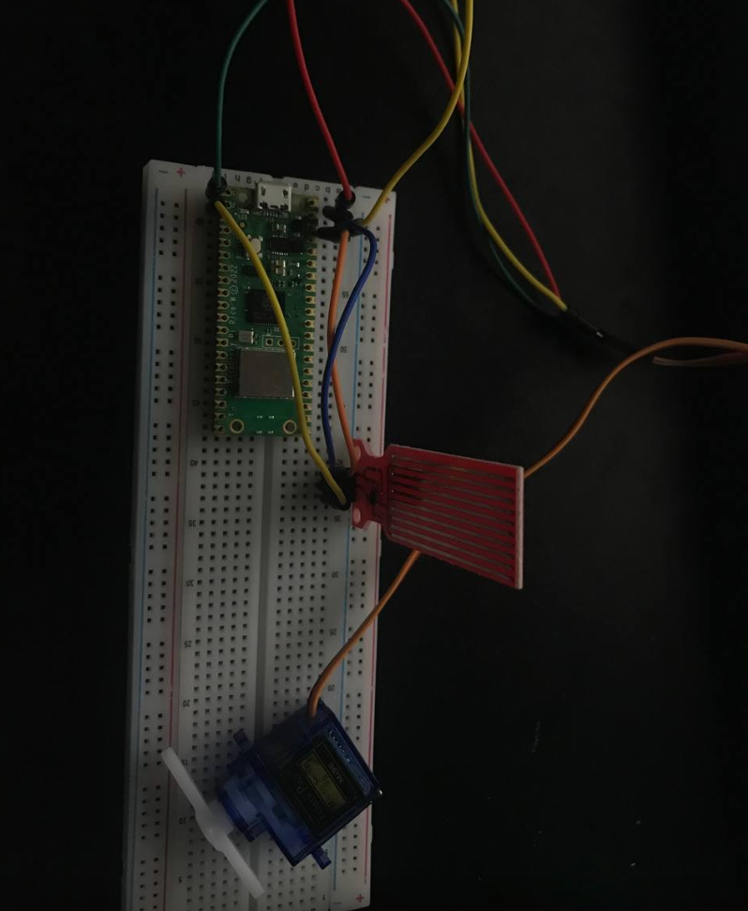

Рис. 1. Фото підключення сенсорів та Raspberry Pi Pico W

### Програмна частина збору інформації з сенсорів

Мовою програмування для цього проєкту обрано Python та фреймворк MicroPython. Цей вибір зроблено через офіційну підтримку з боку Raspberry Pi та широкий набір бібліотек для роботи з сенсорами.

import machine

import utime

import urequests

import network

# Define pin numbers

SERVO_PIN = 0  # Pin GP0 for servo motor

SENSOR_PIN = 1  # Pin GP1 for water sensor

wlan = network.WLAN(network.STA_IF)

wlan.active(True)

# Initialize servo motor

servo = machine.PWM(machine.Pin(SERVO_PIN))

servo.freq(50)  # Set PWM frequency to 50 Hz

# Initialize water sensor

sensor = machine.ADC(SENSOR_PIN)

# Function to control servo motor

def control_servo(angle):

    duty = (angle / 180) * 1024  # Convert angle to duty cycle

    servo.duty_u16(int(duty))  # Set duty cycle

# Function to check water level

def check_water_level():

    return sensor.read_u16()  # Read water sensor value

ssid = 'WR1200S-8FE3'

password = 'Password'

wlan.connect(ssid, password)

# Function to send data to the server

def send_data(water_level):

    url = 'http://192.168.1.1:3000/water_level'

    data = {'water_level': water_level}

    headers = {'Content-Type': 'application/json'}

    response = urequests.put(url, json=data, headers=headers)

    print(response.text)

    response.close()

# Main function

def main():

    try:

        while True:

            # Check water level

            water_level = check_water_level()

            # If water level is below threshold, activate servo motor

            if water_level < 20000:  # Adjust threshold value as needed

                control_servo(90)  # Rotate servo to dispense water

                utime.sleep(2)  # Wait for 2 seconds

                control_servo(0)  # Rotate servo back to initial position

            # Send data to the server

            send_data(water_level)

            # Delay for next iteration

            utime.sleep(1)

    except KeyboardInterrupt:

        # Cleanup GPIO pins

        servo.deinit()

# Run main function

if __name__ == "__main__":

    main()

**Список використаних джерел:**

1. <https://datasheets.raspberrypi.com/picow/pico-w-datasheet.pdf>
2. <https://docs.micropython.org/en/latest/>